QUÁ TRÌNH
DAY 1 — SETUP
Trello:
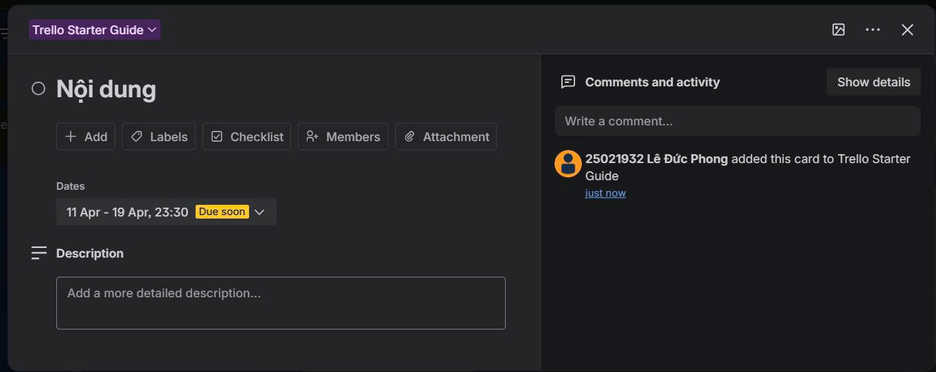
Google Docs:
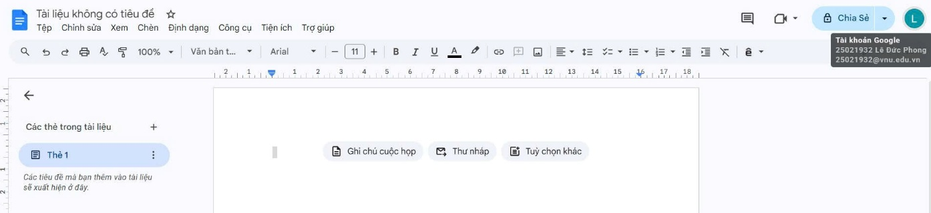
Google Drive:
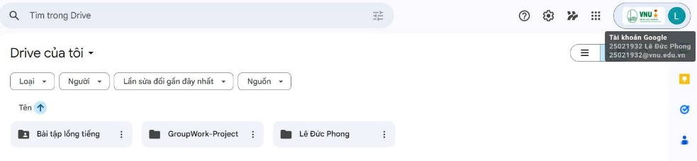
Discord:
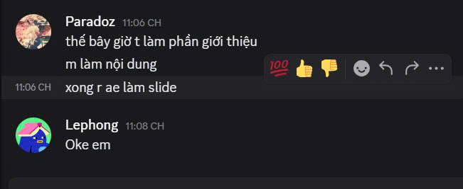
DAY 2 — BẮT ĐẦU
Trello:
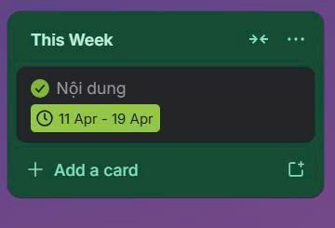
Google Docs:
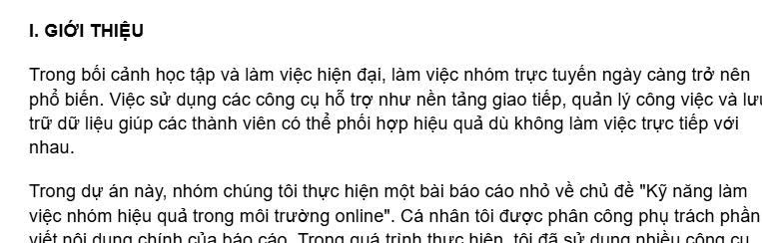
Discord:


DAY 3 — PHÁT TRIỂN
Google Docs:
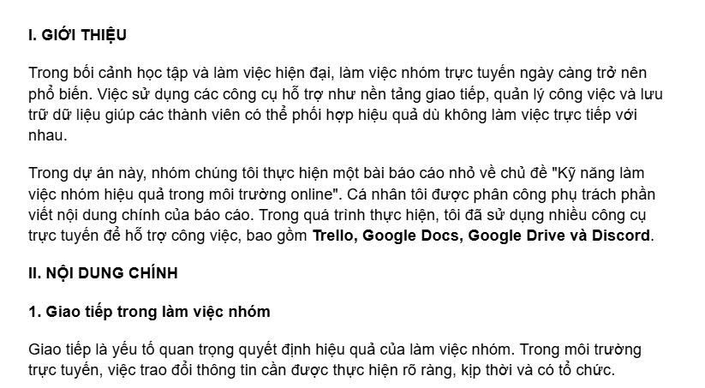
Discord:
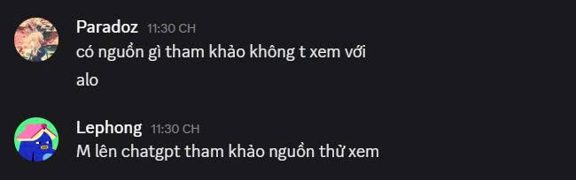

DAY 4 — UPDATE
Trello:

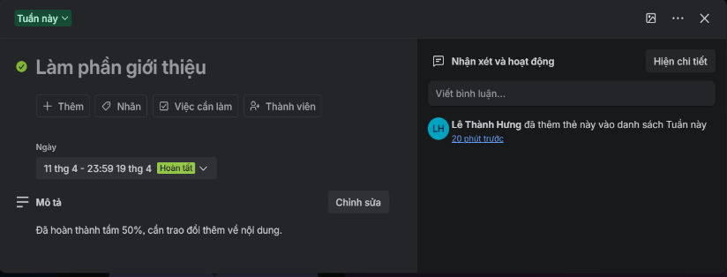
Google Docs:
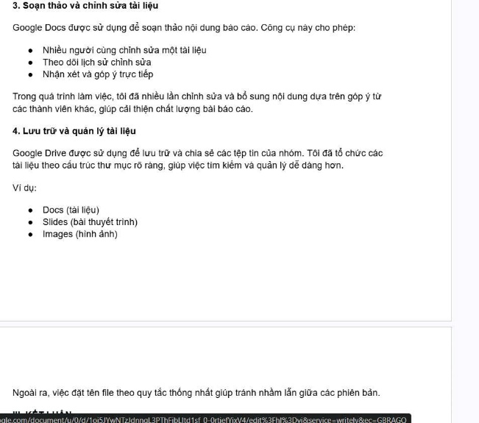
Discord:
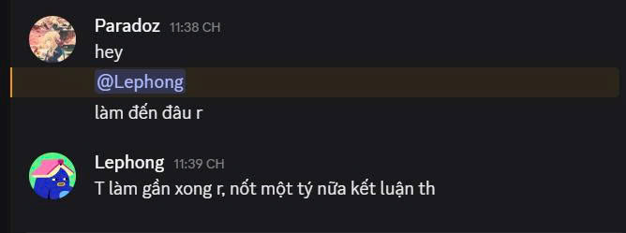
DAY 5 — GẦN XONG
Google Drive:
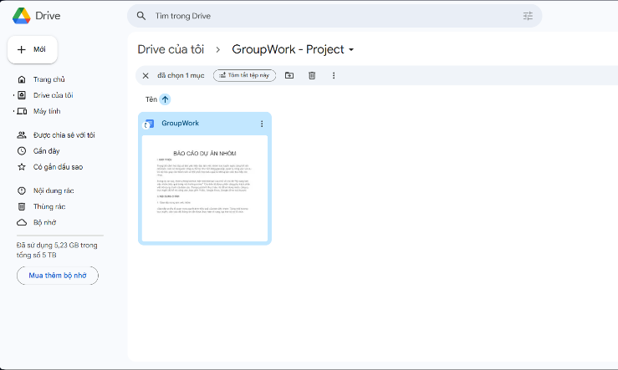
Discord:
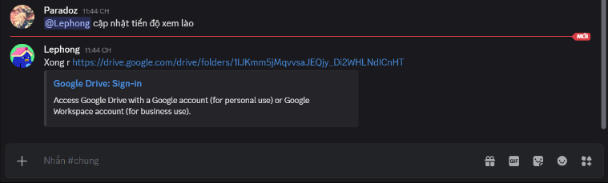
DAY 6 — HOÀN THÀNH
Trello:
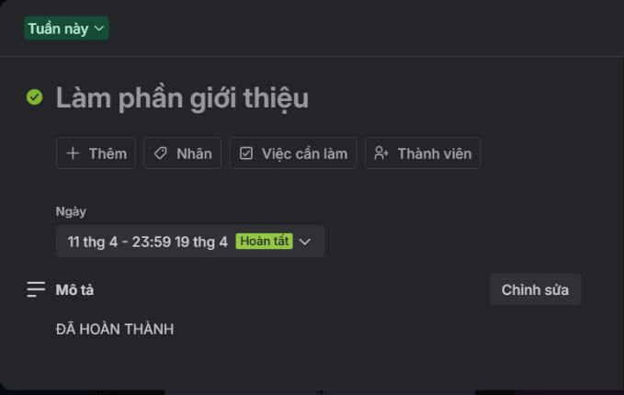
Google Docs:
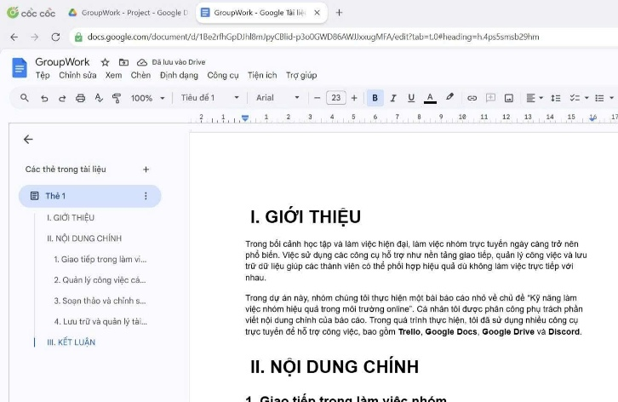
Discord:
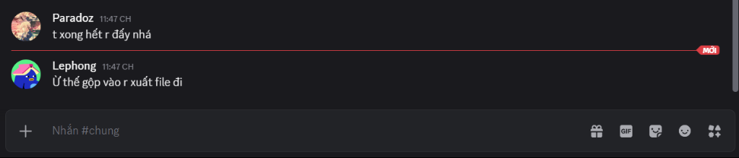

DAY 7 — TỔNG HỢP
BÁO CÁO CÁ NHÂN
VỀ VIỆC SỬ DỤNG CÔNG CỤ HỢP TÁC TRỰC TUYẾN
I. THÔNG TIN CHUNG
- Họ và tên: Lê Đức Phong
- Mã Sinh viên: 25021932
- Tên dự án: Kỹ năng làm việc nhóm trong môi trường online
- Thời gian thực hiện: 7 ngày
II. GIỚI THIỆU
Trong bối cảnh học tập và làm việc hiện đại, việc sử dụng các công cụ hợp tác trực tuyến ngày càng trở nên phổ biến. Các công cụ này giúp các thành viên trong nhóm có thể phối hợp với nhau một cách hiệu quả mà không cần gặp mặt trực tiếp.
Trong bài tập này, tôi tham gia một dự án nhóm với vai trò phụ trách phần viết nội dung báo cáo. Trong quá trình thực hiện, tôi đã sử dụng các công cụ như Trello, Google Docs, Google Drive và Discord để hỗ trợ công việc cá nhân cũng như phối hợp với các thành viên khác.
III. CÔNG CỤ SỬ DỤNG
1. Trello – Quản lý công việc
Trello được sử dụng để tạo và quản lý các nhiệm vụ cá nhân. Tôi đã tạo task, đặt deadline và cập nhật tiến độ thường xuyên.
2. Google Docs – Soạn thảo tài liệu
Google Docs giúp tôi viết và chỉnh sửa nội dung báo cáo, đồng thời cho phép theo dõi lịch sử chỉnh sửa.
3. Google Drive – Lưu trữ dữ liệu
Google Drive được sử dụng để lưu trữ và chia sẻ tài liệu, giúp các thành viên dễ dàng truy cập.
4. Discord – Giao tiếp nhóm
Discord là công cụ chính để trao đổi thông tin, thảo luận và cập nhật tiến độ công việc.
IV. HOẠT ĐỘNG CÁ NHÂN
1. Quản lý nhiệm vụ
Tôi được phân công nhiệm vụ viết nội dung báo cáo. Tôi đã tạo task trên Trello với mô tả rõ ràng, có deadline cụ thể và cập nhật tiến độ thường xuyên.
2. Soạn thảo và chỉnh sửa nội dung
Tôi đã trực tiếp viết nội dung trên Google Docs và thực hiện nhiều lần chỉnh sửa dựa trên góp ý của nhóm.
3. Tương tác và thảo luận
Tôi đã tham gia thảo luận trên Discord với nhiều lượt tin nhắn, bao gồm việc nhận nhiệm vụ, trao đổi ý kiến và cập nhật tiến độ.
4. Quản lý tài liệu
Tôi đã tổ chức tài liệu trên Google Drive theo cấu trúc thư mục rõ ràng và đặt tên file theo quy tắc thống nhất.
V. THÁCH THỨC VÀ GIẢI PHÁP
1. Khó khăn trong việc đồng bộ thời gian
Việc làm việc trực tuyến khiến các thành viên không luôn online cùng lúc, dẫn đến phản hồi chậm.
Giải pháp: Tôi đã thiết lập deadline rõ ràng và sử dụng Discord để nhắc nhở và trao đổi nhanh.
2. Tương tác nhóm chưa hiệu quả
Ở giai đoạn đầu, các thành viên chưa chủ động trao đổi.
Giải pháp: Tôi chủ động đặt câu hỏi, góp ý và sử dụng @mention để tăng tương tác.
3. Quản lý tài liệu chưa khoa học
Việc lưu trữ nhiều file dễ gây nhầm lẫn.
Giải pháp: Tôi tổ chức thư mục trên Google Drive và đặt tên file theo quy tắc thống nhất.
VI. ĐÁNH GIÁ CÔNG CỤ
Ưu điểm:
- Dễ sử dụng
- Hỗ trợ làm việc nhóm hiệu quả
- Cập nhật theo thời gian thực
Nhược điểm:
- Phụ thuộc vào Internet
- Dễ bị rối nếu không tổ chức tốt
VII. KẾT LUẬN
Qua bài tập này, tôi đã học được cách sử dụng các công cụ hợp tác trực tuyến một cách hiệu quả, đồng thời nâng cao kỹ năng quản lý công việc cá nhân và làm việc nhóm.
Trong tương lai, tôi sẽ tiếp tục áp dụng các kỹ năng này để cải thiện hiệu quả học tập và làm việc.

